**PassProtek**

**BTS SNIR - 2ème année**

21-22

Lycée Louis Armand, Nogent-sur-Marne

**ID Scanner**

**Vérification d’identité avec ID QR Code**

**BHAVSAR Rashmi & BHAVSAR Aakash**

Sommaire

ID Scanner

Contextualisation 3

Fonctionnement 3

Pourquoi utilise-t-on une base de données ? 4

Comment est générer le code QR ? 4

Comment sont affichées les données ? 5

Comment vérifier le code QR ? 5

L’interface Web 6

La base de données 6

**phpmyadmin** : base de données graphique 7

*Conclusion*: 7

ANNEXES

Diagramme de cas d’utilisation (UML) 8

Lecteur Code Barres EY-001 9

Devis 10

ID Scanner

# Contextualisation

La Carte Nationale d’Identité (CNI) est un document délivré par l’Etat français permettant d’identifier la personne qui en est détentrice.

Elle est délivrée à toute personne qui en fait la demande à condition de pouvoir prouver sa nationalité française. Il n’y a aucune condition d’âge pour être titulaire d’une CNI.

Pendant les 10 dernières années, 4.2% des personnes interrogés sont victimes de l’usurpation d’identité.

De ce fait, ce projet ID Scanner semble utile.

Par exemple, à la mairie lorsque vous irez renouveler votre carte d’identité, vous recevrez cette fois-ci un ID code QR permettant la vérification de l’identité rapidement.

Ce mode de vérification peut être utilisé aussi bien dans les mairies, que dans les écoles, ou bien dans les aéroports.

# Fonctionnement

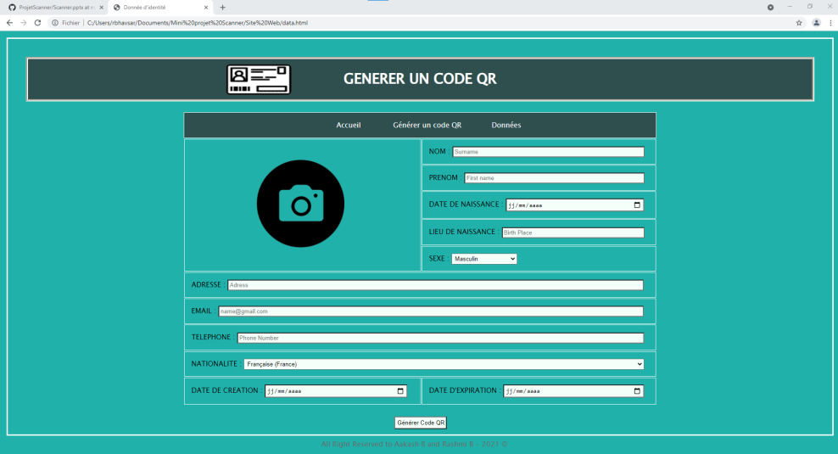Pour générer ce code QR d’identité, on doit au préalable créer une interface web qui nous permettra de saisir les données de l’utilisateur dans un formulaire.

Une fois que les données sont saisies, on clique sur le bouton « **Générer Code QR** ». Celui-ci, transfèrera les données dans la base de données « phpmyadmin » sous XAMPP nommée «**ci** ».

# Pourquoi utilise-t-on une base de données ?

Toutes les organisations qui utilisent nos données personnelles sont désormais obliger d’utiliser une base de données pour éviter que ces informations soient fuités.

Ainsi, la base de données permet de sauvegarder tous les données des utilisateurs.

Elle peut être administrée graphiquement avec phpmyadmin ou bien avec des lignes de commandes (SQL).

# Comment est générer le code QR ?

Les données sont insérées et sauvegardés dans la base de données, il suffit maintenant de générer ce code QR.

Sur les plateformes en ligne, il existe de nombreux sites permettant de générer un code QR, il faut juste copier le lien URL et y intégrer dans son code HTML.

Voici ce que nous avons fait, nous avons ajouté une fonction JavaScript qui permet de générer un code QR lorsqu’on clique sur le bouton « **Générer Code QR** ».

input.png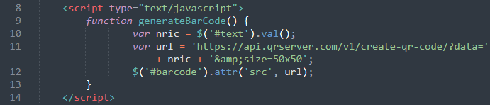

Après l’exécution du code, il est possible d’afficher l’image du code QR sur le site web.

# 

# Comment sont affichées les données ?

Sur le site web, un onglet nommée « **Données** » permet de voir le récapitulatif des données de l’utilisateur.

Voici un exemple :

# Comment vérifier le code QR ?

Pour effectuer cette vérifier, un lecteur de code barre est nécessaire. Dans ce projet, nous avons utilisé le lecteur code barre (EY-001).

* Etape 1 : Ouvrir un fichier texte (ex : Word)
* Etape 2 : Scanner le code QR
* Etape 3 : La page web contenant un récapitulatif sera affiché.

Cette méthode de vérification est favorable dans l’usage administratif, pour les raisons suivantes :

* La vérification des informations seront très rapide.
* Les données sont sauvegardés dans la base de données donc il y a une protection des données.
* La carte d’identité sera remplacée par ce code QR ID ayant le même principe que le Pass Sanitaire.

# 

# L’interface Web

L’interface web crée ci-contre est minimaliste et simple, afin de faciliter l’usage.

Ce site est divisé par trois onglets :

* « **Accueil** » : La page d’accueil, qui explique le principe de ce projet.
* « **Générer un code QR** » : Le formulaire permettant de saisir les données.
* « **Données** » : Le récapitulatif des données saisies.

Ce site a été réalisé avec les langages suivants : HTML5, CSS3, JavaScript, PHP.

# La base de données

La base de données est accessible à n’importe quel moment, il suffit d’installer XAMPP, téléchargeable avec ce lien (<https://www.apachefriends.org/fr/download.html>).

Dans cette application, appuyer sur « Start » pour Apache et MySQL.

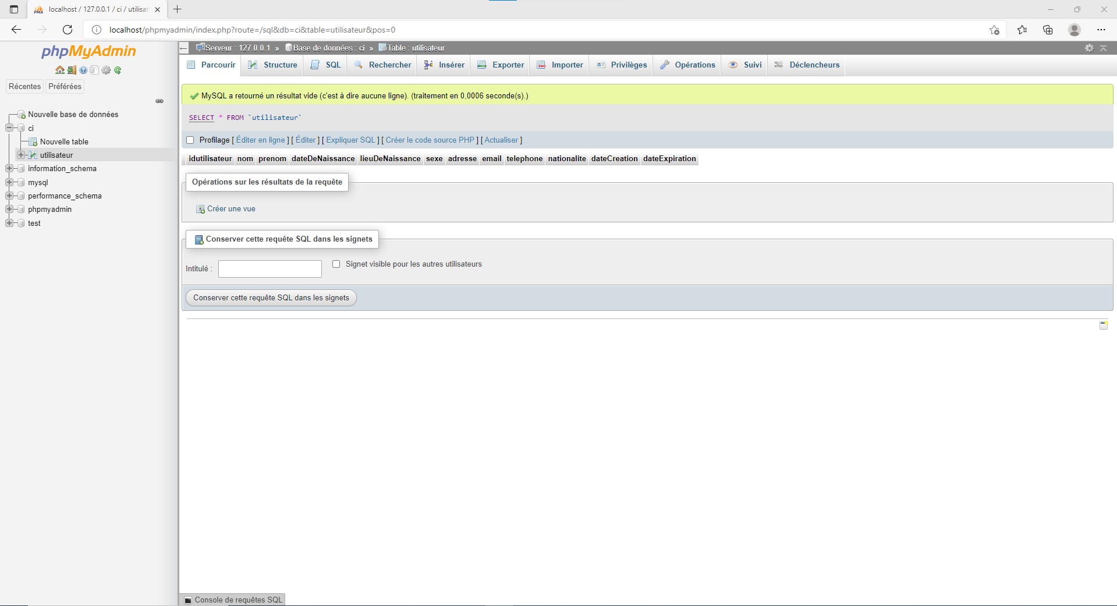Ensuite lancer en mode « admin » pour phpmyadmin, vous serez diriger vers la base de données graphique.

# **phpmyadmin** : base de données graphique

Pour pouvoir sauvegarder ses données, il est nécessaire de créer une base de données, ici nommée « ci », et ajouter les tables. Ici, nous avons créé la table « utilisateur » contenant les informations suivantes :

* **idutilisateur** : La clé primaire qui attribue à tous utilisateur un identifiant unique, elle est générée automatiquement.
* **nom, prénom, lieudeNaissance** : Une chaine de caractère limitée à 50 caractères.
* **Datedenaissance, dateCreation, dateExpiration**: La date sous format AAAA-MM-JJ.
* **sexe, nationalité**: Une liste de choix qui permet à l’utilisateur de choisir son genre : « Masculin », « Féminin », « Autre » et sa nationalité.
* **adresse, email**: Une chaine de caractère limitée à 150 caractères.
* **téléphone**: une chaine de caractère limitée à 10 caractères.

# Conclusion :

L’objectif de ce projet est de concevoir un système de vérification d’identité des personnes dans l’usage administratif ou autre. Ce système permet de faciliter la vie du quotidien.

Grâce au code QR ID, il y aura moins de risque d’usurpation d’identité et vous posséderez une carte d’identité au format numérique.

Cet objectif a été réalisé en 21h par BHAVSAR Rashmi et BHAVSAR Aakash (cf. diagramme de Gantt).

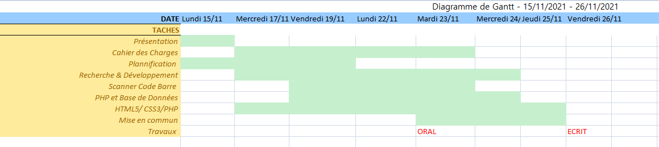

ANNEXES

# UML.pngDiagramme de cas d’utilisation (UML)

# Lecteur Code Barres EY-001

La douchette fonctionne par défaut sur la base du clavier américain, pour la laisser s'adapter au clavier français, il faut lire un code spécifique.

Description

**2D/QR BARCODE SCANNER**: La douchette peut facilement capturer les codes à barres 1D, 2D sur les étiquettes, les papiers et les écrans de téléphone mobile ou d'ordinateur, Sensible et précis

**CCD OPTICAL IMAGING SCANNING TECHNOLOGY**: Qui peut identifier le code sur l'écran, le code incomplet et le code flou, etc. Effectivement compenser le problème que le scanner ne peut pas identifier les codes sur l'écran

**CAPACITÉ DE DÉCODAGE**: Australian Post, Aztec, BPO, Canada Post, Codabar, Codablock, Code 11, Code 39, Code 93, Code 128/EAN128, DataMatrix, Dutch Post, EAN.UCC Composite, Interleaved 2 of 5, Japan Post, Matrix 2 of 5, MaxiCode, MicroPDF417, MSI Code, PDF417, Planet, Plessey Code, Postnet, QR code, RSS, Standard 2 of 5, Telepen, TLC 39, UPC/EAN

**2D SCAN**: DataMatrix(ECC200), QR Code, PDF417

*Notez bien*: Il s'agit d'un scanner de code à barres câblé, non sans fil

**Spécifications**

|  |  |
| --- | --- |
| Sources de lumière | 650nm |
| Interface | USB Port |
| Précision | 5 mil |
| Profondeur de scan | 10-800mm |
| Vitesse de scan | 200 fois / sec |
| Pixels | 0.35 Megapixel |
| Format graphique | Bitmap, Jpeg, Tiff |
| Bite Error Rate | >1/9 Millions |
| Angle de scan | Yaw : 45°  Pitch : 60° |
| Inclut | 1x Scanner  1x Câble USB  1x Mode d’emploi |



# 

# Devis

**PassProtek MAIRIE DE NOGENT-SUR-MARNE**

173 Boulevard de Strasbourg Place Roland Nungesser

94130 Nogent-sur-Marne 94130 Nogent-sur-Marne

01.23.45.67.89 01.43.24.62.00

**Référence de l’avis** : 0F1526

**Date** : 24/11/2021

**N°Client** : 0741289356

|  |  |  |  |
| --- | --- | --- | --- |
| Désignation | Quantité | Prix Unitaire HT | Prix Total HT |
| Documentation | 5 | 11.00 € | 55.00 € |
| ID Scanner | 5 | 47.90 € | 239.50 € |
| Protection des données | 1 | 200.00 € | 200.00 € |
| Site Web | 1 | 156.26 € | 156.26 € |
| Livraison |  | 38.95 € | 38.95 € |

Description du projet

|  |  |  |
| --- | --- | --- |
| Total HT | TVA à 20% | TTC en € |
| 689.71 € | 137,94 € | 827.65 € |

Nous restons à votre disposition pour toute information complémentaire.

Cordialement.

Si ce devis vous convient, veuillez nous le retourner signer précédé de la mention :

« BON POUR ACCORD ET EXECUTION DU DEVIS »

Date : Signature :

Validité du devis : 3 mois

Conditions de règlement : 40% à la commande, le solde à la livraison.

Toute somme non payée à sa date d’exigibilité produira de plein droit des intérêts de retard équivalents au triple du taux d’intérêts légal de l’année en cours ainsi que le paiement d’une somme de 40€ due au titre des frais de recouvrement.

**N° SIRET : 210 898 764 94130 Nogent-sur-Marne**

**Code APE 947A – N° TVA Intracom FR 77825896764000**